

地域社会に役に立ちたいと思っていらっしゃる方を
「学びのサポーター」として登録します。あなたの知識や技能、
そして自由な時間を学び合い支え合う地域社会づくりに
生かしてみませんか



★登録後は希望者のリクエストと調整の上、活動していただきます。

問合せ：野々市市教育委員会生涯学習課 ℡076-227-6116

 「学びのサポーター」に登録される際は必ずお読みください。
この事業の趣旨

地域住民の皆さんが公民館等の社会教育施設の教育活動にサポーター、ボランティアとして参加・参画できる体制づくりを進めることによって、野々市市の教育文化の向上と地域社会の活性化をめざします。

登録の条件

野々市市内で活動していただける１８歳以上の方は、どなたでも登録できます。
但し、下記の条件をお守りください。
- 宗教・政治・営利を目的とした活動は行わないでください。
- サポーターの活動上知った個人及び公務情報は他に漏らさないでください。

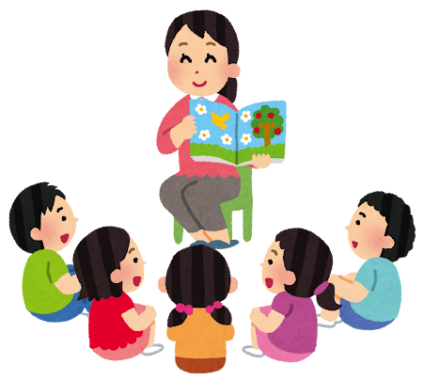

【申込み方法】
■申込み用紙に必要事項をご記入し、公民館または生涯学習課に提出してください。審査の上、サポーターに登録します。
■申込みの登録内容について変更事項がありましたら、その都度ご連絡ください。
■皆様の個人情報は、この活動のみに使います。市内の社会教育及び施設で共有化し、他に漏れることのないよう管理いたします。
【活動の留意事項】
■申込み用紙の記載事項をもとに、学びのサポーター登録者の一覧を作成し、市のホームページに公開
します。学びのサポーターの活用を検討される利用者からの依頼を、生涯学習課が窓口となって受付し、
皆様のご意向を確認します。
■活動は原則無償となりますが、活動内容によっては謝礼や交通費が支給される場合があります。
■社会教育施設から直接、皆様に活動依頼を行う場合もあります。
■各々の活動の担当者と充分に話し合って活動内容や条件をご理解の上、活動に参加してください。
【活動例】
社会教育活動 | ①自分の特技や知識を生かした講師として活動、または教室の運営
社会教育活動 | 社会教育事業の講師として登録、自ら講座を開設、サークルや教室の主催など
社会教育活動 | ②公民館活動の補助
社会教育活動 | 講座の企画・運営補助、本の読み聞かせ、新聞記事の整理、パソコン指導の補助、花壇の世話、館内の飾りつけ、活動記録写真の撮影、各種行事の補助など
社会教育活動 | ③青少年、家庭教育活動の補助
社会教育活動 | 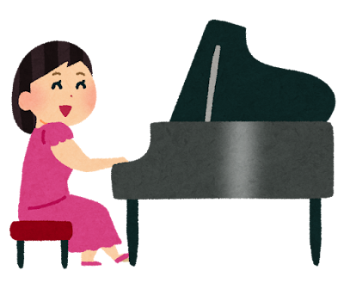放課後の子ども教室活動の補助、青少年活動への補助、家庭教育への支援活動など
